Информация, необходимая для установки программного обеспечения iW



Содержание

Оглавление
Необходимые ресурсы для установки 2
Минимальные требования к системе 3
Перечень пакетов и библиотек для установки ПО на сервере 4
Подключение IWCRM 5
Подключение API IWCRM 9
Подключение API NOTIFICATION 11

Необходимые ресурсы для установки

В папке должны лежать 3 проекта:
- IWATERCRM (iwatercrm.ru)
- API NOTIFICATION (api_notification)
- API IWCRM (apiiwaterprod)

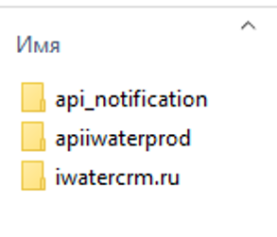

- IWCRM – главный проект
- API NOTIFICATION – проект с нотификациями
- API IWCRM – проект для связи с базой данных и обработки данных мобильных приложений.

Минимальные требования к системе

- Зарегистрированный аккаунт на хостинге
- Операционная система: Ubuntu 20.04 LTS
- ОЗУ : 2 ГБ RAM
- CPU: 1 × 2,1 ГГц
- DISK: 500 ГБ

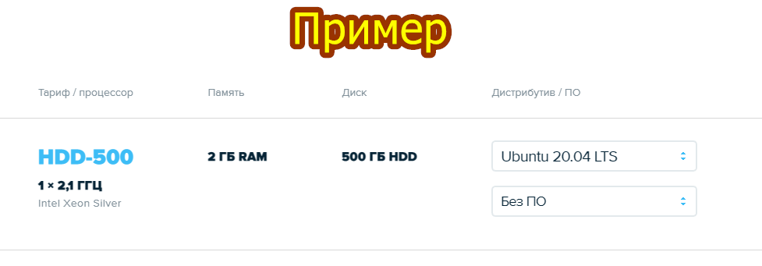

Перечень пакетов и библиотек для установки ПО на сервере

- NGINX v1.18.0
- PHP v7.4.3
- Docker and Docker - Compose
- Mysql-Server v5.7
- Postgres v12.0
- Python v3.8.10
- Composer
- python3.8-venv
- python3-dev
- libmysqlclient-dev
- python3-wheel -y
- libssl-dev
- build-essential
- default-libmysqlclient-dev
- pip3 install wheel

Подключение IWCRM

- Mysql должен работать ( sudo systemctl status mysql.service )

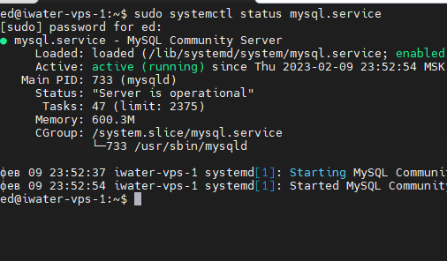

- Создайте базу данных и пользователя (перенести дамп базы, которая будет лежать рядом с проектом в формате .sql) и укажите данные в файле .env

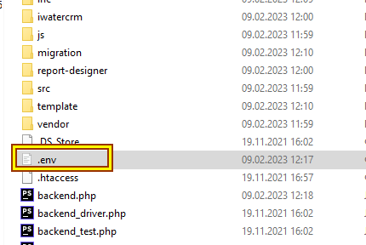
- PHP установлен (php -v)

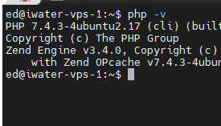

- PHP7.4-FPM (sudo systemctl status php7.4-fpm.service)

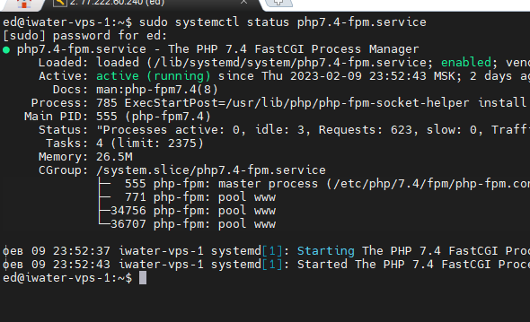

- На сервере через консоль зайдите в корень проекта
iwatercrm.ru/docs/iwatercrm и введите команду composer install

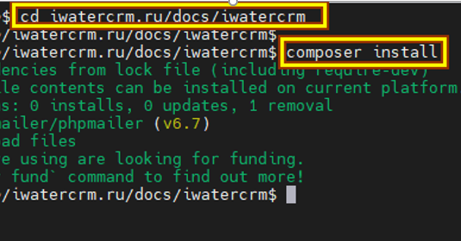

- Укажите в Nginx конфигурационном файле путь до папки iwatercrm.
- Укажите зарегистрированный домен и socket.

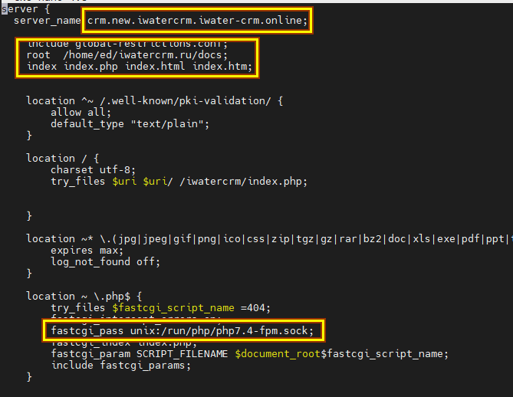
- Перезапустите сервер nginx и переходите по ссылке
http://ваш домен/iwatercrm/
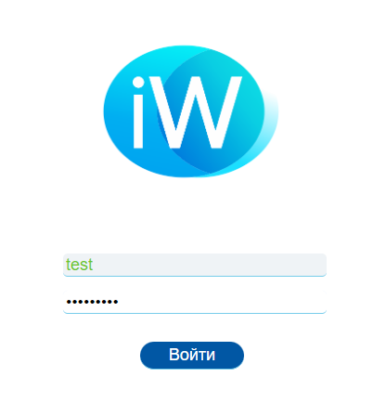
Тестовый логин и пароль для входа в систему будет указан в файле с настройками.

Подключение API IWCRM

- В директории apiiwaterprod/config, есть конфигурационный файл .env, откройте его и введите настройки для подключения.

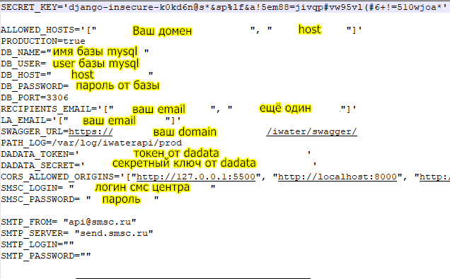

- В проекте apiiwprod находятся два файла Dockerfile и docker-compose.yml

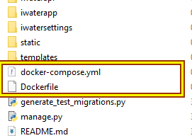
- На сервере через консоль войдите в директорию apiiwprod и введите команду:
- docker-compose up (в интерактивном режиме)
- docker-compose up -d (в фоновом режиме)

- Теперь проект крутиться в докере и доступен через внешний порт 8044, и теперь появляется две возможности:
- первая, обращаться к проекту, через http:// ваш ip:8044/
- вторая, создать поддомен и через nginx проксирование порта обращаться по http://ваш поддомен/.

Подключение API NOTIFICATION

- Для начала на сервере должен работать postgres

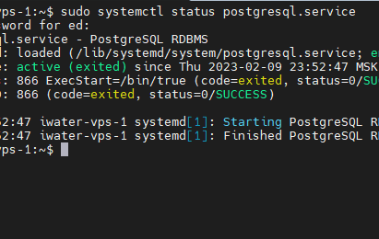

- Создайте базу данных и пользователя (перенести дамп базы, которая будет лежать рядом с проектом в формате .dump ) и укажите данные в файле .env

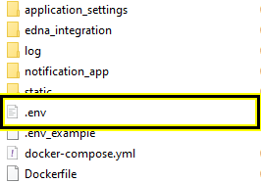

- Настройки в файле .env

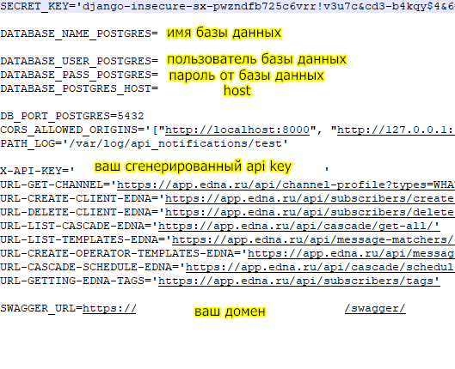

- В проекте api_notification, нужно внести настройки в
api_notification/application_settings/settings.py

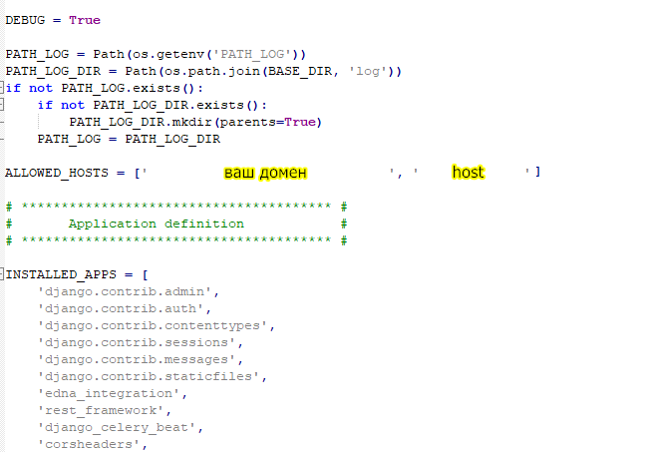
- На сервере через консоль войдите в корень проекта, где лежат два файла Dockerfile и docker-compose.yml

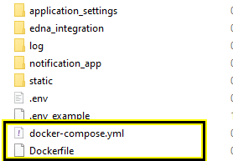

- Введите команду:
- docker-compose up (в интерактивном режиме)
- docker-compose up -d (в фоновом режиме)

- Теперь проект крутиться в докере и доступен через внешний порт 8005, и теперь появляется две возможности:
- первая, обращаться к проекту, через http:// ваш ip:8005/
- вторая, создать поддомен и через nginx проксирование порта обращаться по http://ваш поддомен/.

- При команде docker-compose up будут установлены дополнительно образы из docker hub для корректной работы нашего сервиса.

- redis (доступен на порту 6379)
- flower (доступен на порту 5555)
Все эти сервисы нужны для создания задач и мониторинга с помощью библиотеки celery. При необходимости можно с помощью поддомена и nginx отображать данный функционал.

